# Pretest Y4



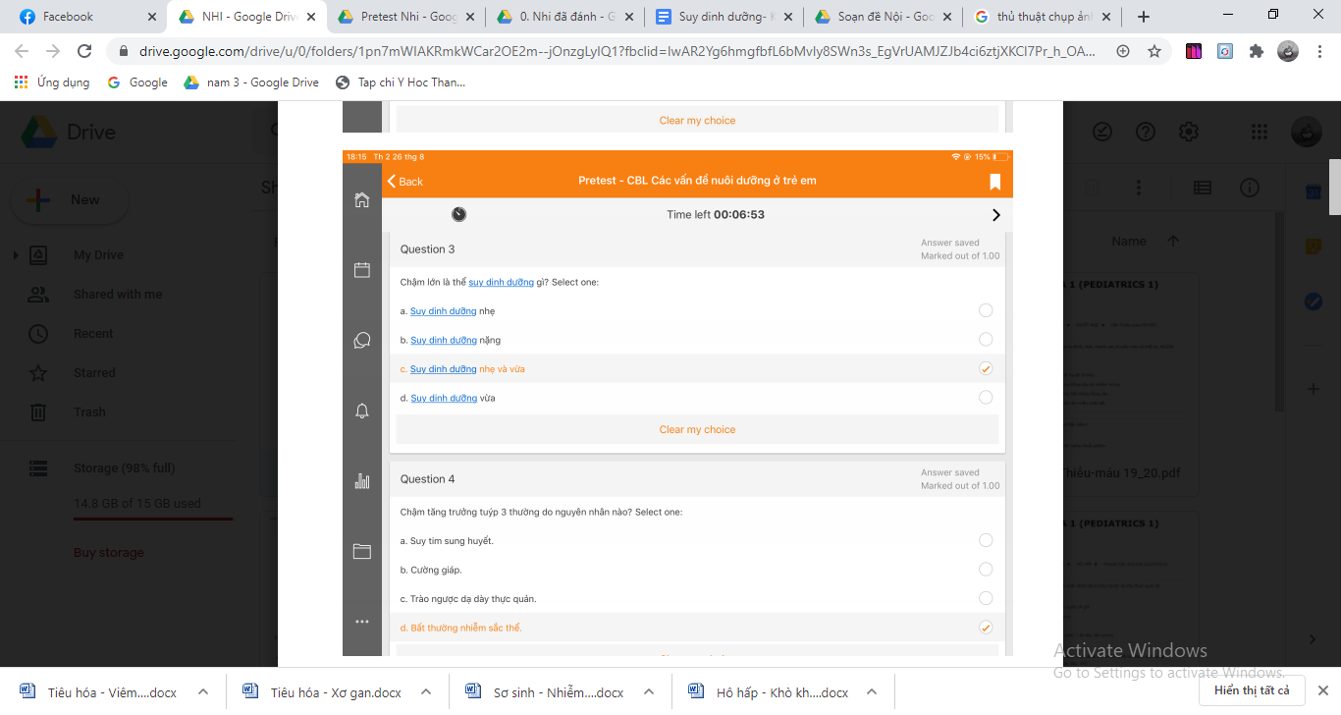







# TN YLT 2020 lần 1

1. Bé gái 6 tháng, cân nặng 5,5 kg, chiều dài 61 cm, WA -2.33 SD, HA -2.07 SD, WH -1.21 SD. Tiền căn mổ tắc ruột do teo ruột sau sinh 3 ngày, có mở hồi tràng ra da. Khám sinh hiệu ổn, có phù 2 chân nhẹ. Đánh giá sinh dưỡng nào là phù hợp nhất?

A. Suy dinh dưỡng cấp trung bình.

B. Suy dinh dưỡng cấp nặng.

C. Suy dinh dưỡng nhưng không rõ cấp mạn.

D. Không đánh giá được.

# Y4 2019

## Đợt 1

6. Biện pháp

* **Can thiệp nguyên nhân trực tiếp**: **can thiệp dinh dưỡng đặc hiệu** (nutrition specific intervention): hiệu quả trong thời gian ngắn 🡪 bổ sung vi chất
* **Can thiệp nn nền**: **can thiệp dinh dưỡng nhạy cảm** (nutrition specific intervention): là biện pháp tốt nhất bền vững-> trao quyền người phụ nữ

## Đợt 2

1. **Liều bổ sung vita A cho trẻ không sữa mẹ dưới 6m** :

50 000U  
6-12m: 100 000U  
>12m: 200 000U

Cho vitamin A liều cao khi trẻ có biểu hiện thiếu vitamin A như loét giác mạc và bệnh sử sởi hoặc loét giác mạc

Ngoài ra trẻ cần bổ sung 5000 đơn vị vitA/ngày. Vit A, acid folic, kẽm, đồng có thể bao gồm trong F75, F100, RUFT

1. **Suy dinh dưỡng nặng thiếu chất nào**: VitA > Iod > Sắt > Kẽm

**Suy dinh dưỡng nhẹ**: Vit D, Ca, Fe, Zn

1. **các chỉ số CN/T, CC/T, CN/CC đều nằm dưới -2SD: chẩn đoán là ?** -> suy dinh dưỡng mạn đang tiến triển

SDD cấp vừa + SDD mạn vừa

# **YHCT 2019**



34. A (theo IMCI)

# Y2017

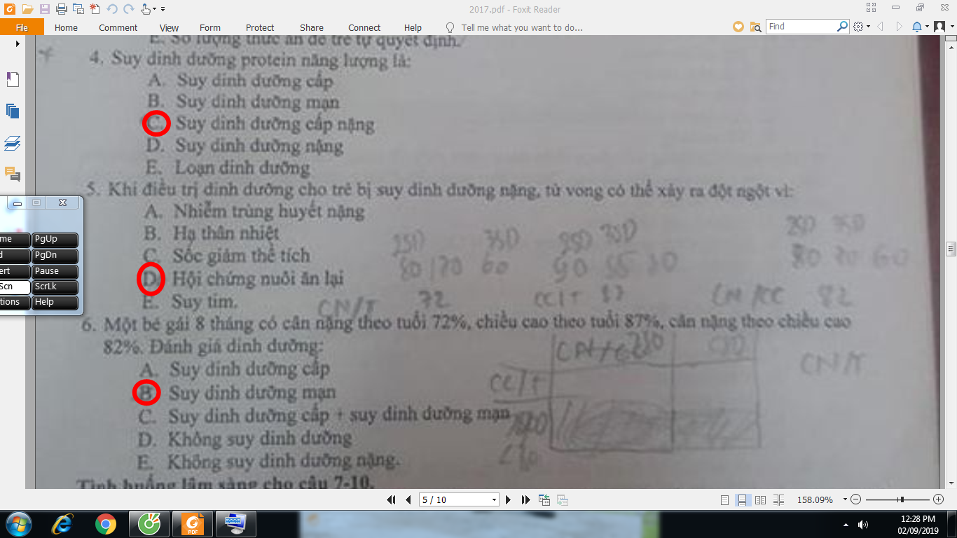

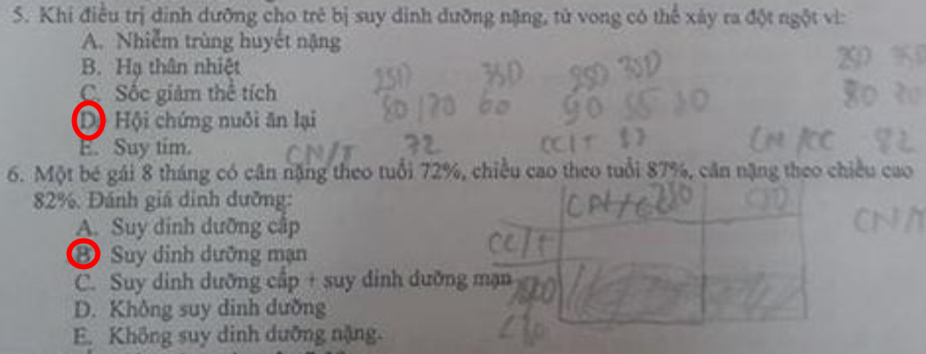

**5.D**

**6.B**

**32. A**

# Y2016

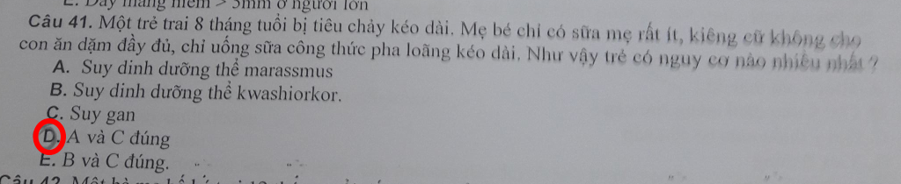

trẻ thiếu ăn, sữa mẹ rất ít, chỉ uống sữa công thức pha loãng -> marasmus, nay trẻ bị tiêu chảy -> kwashiorkor

**Bé gái Hồng, 36 tháng, cân nặng theo tuổi -3,7 SD, chiều cao theo tuổi là - 2,5 SD. Cân nặng theo chiều cao là -2,7 SD, vòng cánh tay 113mm. Đánh giá dinh dưỡng:**

1. SDD cấp trung bình
2. SDD cấp nặng
3. SDD mạn
4. A và C Đúng
5. B và C đúng

**Bé Hùng có cân nặng 7,5kg. Biết rằng cân nặng theo tuổi lí tưởng ở tuổi này là 10kg. độ lệch chuẩn là 1kg. Như thế cân nặng theo Z score của bé hiện tại là. (7,5-10)/1**

a. – 3SD

b. – 2,5 SD

c. – 1,25 SD

d. -1 SD

e. 0SD

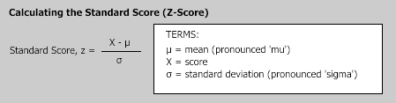

**Bé trai Hải 18 tháng có cân nặng theo tuổi là -3,4 SD, chiều cao theo tuổi -1,2 SD, cân nặng theo chiều cao là -3,2 SD, vòng cánh tay 117mm. Đánh giá dinh dưỡng trẻ là:**

**a. Suy dinh dưỡng cấp nặng**

b. Suy dinh dưỡng cấp trung bình

c. Suy dinh dưỡng mạn

d. A và C đúng

e. B và C đúng

# Y2012

1. **Chỉ số cân theo tuổi phản ánh:**

a. SDD cấp

b. SDD mãn

c. SDD đã hồi phục

d. SDD tiến triển

e. SDD nói chung

**2. SDD cấp nặng ở trẻ em, chọn 1 câu SAI :**

**a. Đánh giá bằng chiều cao theo tuổi**

b. Đánh giá bằng cân nặng theo chiều cao

c. Đánh giá bằng phù trên lâm sàng

d. Đánh giá bằng vòng cánh tay

e. Đánh giá bằng chỉ số BMI

**3. Trong SDD thể Kwashiokor. Chọn 1 câu sai:**

**a. Do cung cấp thiếu tất cả các năng lượng đạm, đường, béo**

b. Phù toàn thân

c. Viêm da

d. Thiếu đa vi chất

e. Tiên lượng rất xấu vì suy chức năng gan

**4. Tr ẻ có CC/ T = - 1 ,5 SD, CN/ T = - 3,4 SD, CN/ CC = - 2,2 SD. Chẩn đoán**

**a. SDD cấp vừa**

b. SDD cấp nhẹ

c. SDD mãn nhẹ

d. SDD mãn vừa

**5. Nguyên nhân SDD thường nhất ở Việt Nam. Chọn câu đúng**

a. Nhiễm t r ùng

b. Dị t ật bẩm sinh

**c. Mẹ thiếu kiến thức nuôi con**

d. …

**6. Nguyên nhân không thường gây SDD ở trẻ nhũ nhi. Chọn câu đúng**

a. Pha sữa sai

**b. Chống đối ăn**

c. Tim bẩm sinh

d. GERD

e. Kém dung nạp

**7. Trong SDD, biến chứng thiếu vi chất thường gặp nhất:**

**a. Vitamin A**

b. Vitamin B

c. Fe

d. Acid folic

# **YHDP 2019**

**Bé gái 18 tháng có cân nặng theo tuổi -3.5 SD, chiều cao theo tuổi -2.1 SD, cân nặng theo chiều cao-3.2 SD… 110 mm. Bé ăn uống được, khám bé có phù 2 mu chân. ở bé các điều sau đây đều đúng ngoại trừ.**

1. Suy dinh dưỡng mãn
2. Suy dinh dưỡng nặng
3. Suy dinh dưỡng cấp
4. **Cần nhập viện điều trị**

# **YHDP 2018**

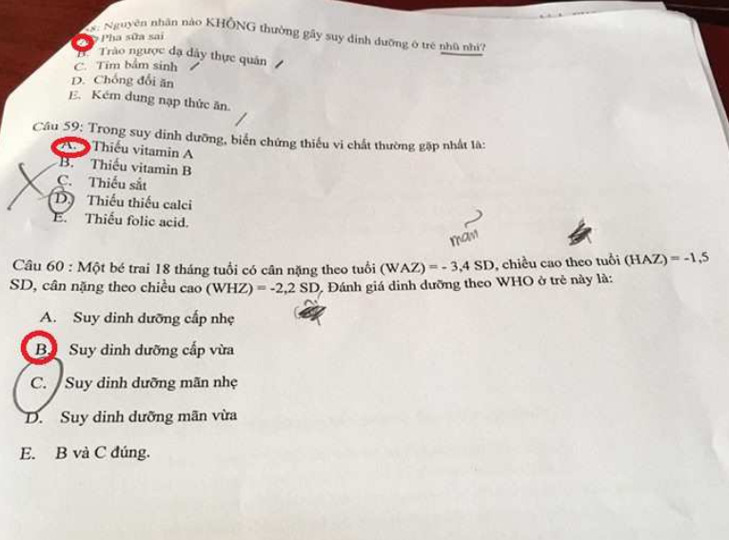

58.D

# **NT 2016 a Nam**

1. **Điều trị ban đầu SDD, chọn câu sai: bù Fe**

Bù sắt chỉ nên vào tuần 2, khi trẻ bắt đầu tăng cân, Ferous sulfate 3mg/kg/ngày.

Dù trẻ có thiếu máu cũng không bù Fe ngay, do VK lấy Fe gây nguy hiểm

**Giai đoạn bù vi chất: vitA, acid folic, đồng, kẽm (ít nhất 2w)**

1. **Chọn thức ăn trong GĐ hồi phục: RUFT**

NELSON

* Rehabilitation: signals: **reduced/minimal edema** and **return of appetite**
* A controlled transition over 3 days is recommeđe to prevent the refeeding syndrome. After the transition, unlimited amounts should be given of a high energy, high protein formula such as **F100** or **ready to use therapeutic food (RUFT**), or **family foods modified** to have comparable energy and protein content
* To make the transition: for 2 days replace F75 with an equal volume of f100 and then increase each successive feed by 10 ml until some feed remains un etaten (around 200ml/kg/day)
* After the transition**: 150-220kcal/kg/day and 4-6 g protein kg/day** + **K, Mg, micronutrient** + **Fe (3mg/kg/day).** if breast feed, encourage breastfeeding

1. **Bé 12m, 75cm, nặng 7kg, hỏi phân loại SDD**

12m bình thường 9kg, cao 75cm

CC/T: bình thường

CN/T: 7/9 = 77%

CN/CC=77%

->suy dinh dưỡng cấp vừa

Nếu chọn cân nặng 10kg -> CN/CC =70%-> vẫn là suy dinh dưỡng cấp vừa

1. **THLS: cho CN/T, CN/CC, CC/T theo -1 SD, -2 SD… hỏi phân loại SDD**

**Yếu tố nào không phản ánh tình trạng dinh dưỡng:**

a)Công thức bạch cầu

**b)Phản ứng lao tố**

c)Ferritin

d)SGOT, SGPT

e)Yếu tố đông máu

Trong SDD nặng:

+CTM: chẩn đoán thiếu máu, sắt, B12, Folic, tán huyết, sốt rét

+Điện giải: Na, K, Cl, pH, HCO3-

+Đạm: Alb, PreAlb, Transferrin

+Creatinine: CN thận

+NT: Lymphocyte < 2500 gợi ý SGMD, CRP, HTCD, phết máu tìm KSTSR

+Soi phân tìm KST

* SDD vừa: Canxi, Zn, **XQ xương cổ tay**, 25-OH, Ferritin-Fe
* SDD thể phù: ảnh hưởng gan, gan to thoái hóa mỡ, suy gan, giảm YTDM…Thiếu men chuyển hóa Lipid nên chất Glucid thừa không được sử dụng, lắng đọng tại TB gan…Giảm Globulin miễn dịch, dễ NT… 🡪 **Không cần làm lao tố**

Healthline: malnutrition workup: Malnutrition also causes immunosuppression, which may result in false-negative tuberculin skin test results—and the subsequent failure to accurately assess for tuberculosis.

* SDD thể teo không ảnh hưởng CN gan 🡪 **Không cần làm AST/ALT/YTDM**

1. **SDD thể phù và thể teo khác nhau căn bản ở:**

a) Cân bằng năng lượng  
b) Cân bằng đạm

c) Cân bằng vi chất

SDD thể phù: dư năng lượng (Glucid quá mức), trong khi thiếu Lipid và đặc biệt là đạm

SDD thể teo: thiếu tất cả năng lượng ở mức độ trầm trọng

1. **SDD nào cần điều trị:**

a) SDD cấp

b) SDD mạn

c) SDD mạn tiến triển

d) A và C

e) Tất cả

**Nặng nhất là thể suy dinh dưỡng nặng, hay nói cách khác là thể suy dinh dưỡng cấp**. tại sao suy dinh dưỡng cấp nặng, vì thể **SDD mạn nặng khỏi cần chữa**, chữa ko được, muốn cải hiện cũng có nhiều cách, tuy nhiên, SDD mạn rồi đó, nếu ko có SDD cấp kèm theo, ta ko cần điều trị

1. **Các phòng ngừa SDD bào thai tốt nhất**  
   a) Khám thai định kỳ  
   b) Chủng ngừa đầy đủ  
   c)

Slide: khám thai định kì+ theo dõi tăng cân trong thai kì (10-12kg)+ bổ sung sắt folic

1. **Sdd cấp nặng là do rối loạn gì** A. Protein b. RL dung nap carbohydrare ......
2. T**rẻ nhiễm trùng nằm trong bv dễ SDD do gì**

A.tăng dị hóa

B giảm nhập

C kém hấp thu

D chế độ ăn khong phù hợp.

E. tất cả đều đúng

Slide Trẻ suy nhiễm trùng -> tăng chuyển hóa + chán ăn

1. **Sdd cấp nặng điều trị**

A. RUFT

B F75 .....

1. **Trẻ bị suy dinh dưỡng nặng có thể bị đột tử do các nguyên nhân ngoại trừ**

# **NT 2017 (a Hiếu, a Hùng, chị không rõ tên)**

**Cho 3 câu dựa vào hình trên**

1. **chọn câu đúng** (dựa trên hình cái nào là sdd cấp, mạn tiến triển, …)
2. **bé bị suy giáp từ nhỏ, chọn hình gì**

hormone giáp lên sự phát triển cơ thể: cần cho sự tăng trưởng và biệt hóa các tổ chức nhất là xương, và hệ thần kinh -> trẻ chậm lớn, lùn, chi ngắn mập-> chẩn đoán phân biệt với còi xương -> SDD mãn để lại di chứng 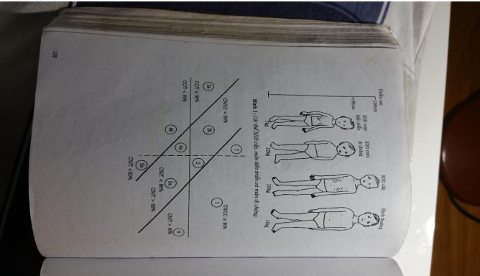

1. **bé bị cắt đoạn dài ruột non lúc 3t, trc đó phát triển bình thường. năm nay 4 tuổi thì tình trạng dd đúng với hình nào?**

Suy dinh dưỡng mạn tiến triển

1. **Vùng nào ứng với SDD đã hồi phục còn di chứng lùn** 🡪 6 (CC/T<90, các chỉ số còn lại bình thường)
2. **Vùng nào ứng với đe dọa suy dinh dưỡng** 🡪 7 (CC/CN <80%, chưa ảnh hưởng cân nặng, chiều cao -> CN/T, CC/T bình thường)
3. **Vùng nào SDD cấp** 🡪 3a,3b (CN/CC< 80%, CC/T>90%)

Có vùng 7 không ? vùng 7 là vùng đe dọa theo WIJNAND KLAVER

Vùng nào SDD mạn tiến triển: 4a, 4b (CN/CC<80%, CC/T<90%)

1. **Vùng nào bắt đầu sụt cân** 🡪 2 (CN/T<80%, còn lại bình thường)
2. **Vùng 3b là gì** 🡪 SDD cấp nặng (thể teo, còm) (sách giáo khoa 3A, 3B bị sai vị trí)
3. **bé tiêu chảy, sốt, sdd, ko phù. xn nào ko để đánh giá dinh dưỡng?**

A. lao tố.

B. yếu tố đông máu

SDD cấp nặng thể teo chức năng gan không bị ảnh hưởng ??

1. **bé tiêu chảy, sốt, sdd, phù, xn nào ko để đánh giá dinh dưỡng?**

A. lao tố.

B. yếu tố đông máu

SDD thể phù -> Suy giảm miễn dịch ?

1. **Đánh giá dinh dưỡng 1 bé có các chỉ số cn/cc, cn/t, cc/t theo sd** ( thầy lồng vô

tình huống sốt cao ho, khám rale phổi rồi chẩn đoán cũng có mấy cái đó – cẩn thận là

các tình huống giống giống nhau )

1. **Cho tình huống bé suy dưỡng cấp nặng, sốt, điều trị nào k làm ngay**: bù sắt
2. **Bé 1 tháng, CN LS 2,3 kg, cân nặng hiện tại 2,3 kg, mẹ không có sữa, bú không đủ từ sau sinh. Nhập viện vì bú kém, lừ đừ, t 36,3 C, mạch nhanh nhẹ, CRT >2s. điều nào sao đây không làm?**
3. Kháng sinh
4. Dịch truyền
5. Chọc dò dịch não tủy
6. **SA xuyên thóp**
7. **WA -3,5 WH -3,2 HA -1,5. Hỏi SDD thể gì? SDD cấp nặng**
8. **Bé sanh 2300g, hỏi làm gì?**

A. Nhập viện

B. Về dặn mẹ cách cho ăn uống

C. Kháng sinh nhập viện

1. **Thân nhiệt 36oC, hỏi xử trí?**

Hạ thân nhiệt: 35.5oC ở hậu môn, 35oC ở nách

Chưa hạ thân nhiệt -> có nên ủ ấm, điều trị hạ thân nhiệt ?

# NT 2018

# 11. cân nặng 2500gr, vòng đầu 34-35cm, chiều cao 48-50

# NT 2019

1. bé trai cn 6,5 kg, 12 th, phân độ SDD -> gomez mức độ trung bình (6.5/10=65%)
2. bé bị viêm phổi, phù nguyên nhân sai: suy tim, suy gan, suy thận, suy giáp.
3. HC nuôi ăn lại không giảm ion nào : hạ ca, kali, mg, vit b1

HC nuôi nuôi ăn lại: Hạ phospho, kali, magie, B1, tăng Na, tăng đường máu

1. SDD xảy ra trong thời gian nào thì sẽ gây ảnh hưởng đến sự phát triển trí tuệ và dị tật cho trẻ:

a) từ lúc thụ thai đến 12m

b) từ lúc thụ thai đến 24m

c) khoảng 1000 ngày sau sanh

d)

1. cho bảng số liệu về SDD: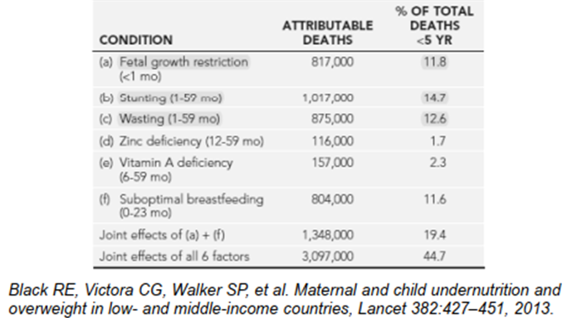

Tử vong do suy dinh dưỡng cao nhất ở đối tượng:

a) thấp còi

b) gầy còm

c) thiếu Zn

d) thiếu vitamin A

1. Để giảm tử vong do suy dinh dưỡng, cần thực hiện:

a) cho trẻ bú mẹ hoàn toàn trong 6 tháng đầu

b) tăng cường bổ sung đầy đủ chất đạm, béo, bột, đường cho trẻ

c)

d)

1. bé 12m, cân nặng 7kg (cân nặng bình thường là 9,5kg, độ lệch chuẩn 1). Đánh giá mức độ suy dinh dưỡng của trẻ:

a) SDD cấp nhẹ

b) SDD cấp trung bình (-2.5SD)

c) SDD cấp nặng

d) SDD mạn trung bình

1. Bé 14m, CN/CC – 1,3 SD, CN/T -2,6 SD, CC/T -2,8 SD. Đánh giá mức độ suy dinh dưỡng của bé:

a) SDD mạn trung bình, không SDD cấp

b) SDD mạn trung bình, SDD cấp trung bình

c) SDD mạn nặng, SDD cấp trung bình

d) SDD cấp, không SDD mạn

1. bé bị SDD có biến chứng suy gan. Triệu chứng nào sau đây ít nằm trong bệnh cảnh suy gan

a) phù chân

b) hạ đường huyết

c) hạ thân nhiệt

d) albumin máu giảm

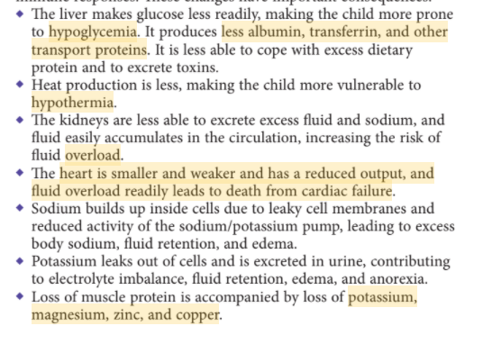

1. Bé bị SDD mức độ nặng, khám không ghi nhận bất thường khác. Các điều trị sau đây cần thiết tại thời điểm này:

a) nhập viện

b) bổ sung vitamin A

c) bổ sung Zn

d) dùng kháng sinh

THLS 11-13: Bé bị ho sổ mũi, SDD nặng, phù nhẹ 2 chân. Khám mạch 120 l/phút. Các cơ quan khác chưa ghi nhận bất thường:

1. nguyên nhân phù chân ít nghĩ nhất:

a) suy tim

b) suy thận

c) suy gan

d) suy giáp

1. CLS nào cần thiết để chẩn đoán nguyên nhân cho bé:

a) AST, ALT

b) BUN, creatinine

c) albumin máu

d) đường huyết

1. Điều trị nào không đúng ở bé ày
2. Nuôi ăn tĩnh mạch tích cực
3. Điều chỉnh đường huyết
4. Kháng sinh
5. Bé trên sau khi điều trị tích cực 3 ngày, hết sốt, phổi không ran, các cơ quan khác chưa ghi nhận bất thường, đột ngột rơi vô sốc. Nguyên nhân sốc trên bé này nghĩ nhiều là do:

a) sốc nhiễm trùng

b) sốc phản vệ

c) giảm phospho máu

d) sốc tim

1. Khám phù ấn bao nhiêu giây: 10s
2. Bé 6 tuổi, ngưỡng thiếu máu
3. 10
4. 11
5. 12

16. Nguyên nhân sinh trẻ <2.5kg thường gặp ở ở phụ nữ nữ vn

1. sinh non
2. IUGR
3. nhiễm trùng bào thai
4. Dị tật

Sinh non: nước giàu

IUGR: nước nghèo hơn

17. Tình huống: bé 12 tháng tuổi, ho sổ mũi, nhiệt độ 37 độ C, mạch 80 l/ph,

thở 40 l/ph, SDD cấp nặng, còn thèm ăn. Hỏi không làm gì?

A. Nhập viện

B. Ngoại trú

C. Cho kháng sinh

# **Các câu hỏi thêm vào**

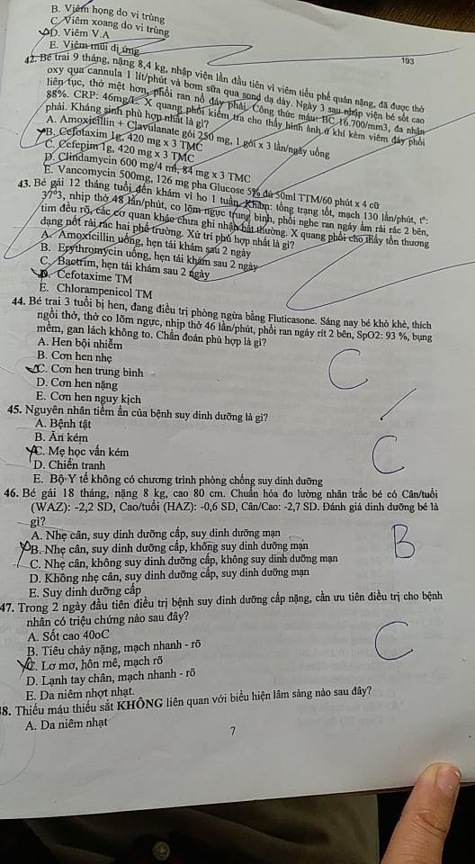

* Nguyên nhân trực tiếp: bệnh tật, cá nhân, ăn uống kém 🡪 **Can thiệp dinh dưỡng đặc hiệu, hiệu quả nhất trong thời gian ngắn**
* Nguyên nhân tiềm ẩn: hộ gia đình, ăn toàn thực phẩm, thiếu giáo dục 🡪 **Can thiệp dinh dưỡng nhạy cảm, là biện pháp tốt nhất bền vững**
* Nguyên nhân cơ bản: chính trị, xã hội, thiên tai, xung đột



1/Hạ đường huyết

2/Hạ thân nhiệt

3/Nước

4/Điện giải

5/Nhiễm trùng

6/Vi chất

7/Bắt đầu cho ăn

8/Tăng trưởng bắt kịp

9/Tình thương/Kích thích cảm giác

10/Tái khám

🡪(1) và (2) là dấu hiệu sốc NT. 2 giai đoạn: ổn định (1w) – Hồi phục. Nội trú: SDD nặng có biến chứng (chán ăn, biến chứng khác). Ngoại trú: SDD cấp nặng không biến chứng (còn thèm ăn)

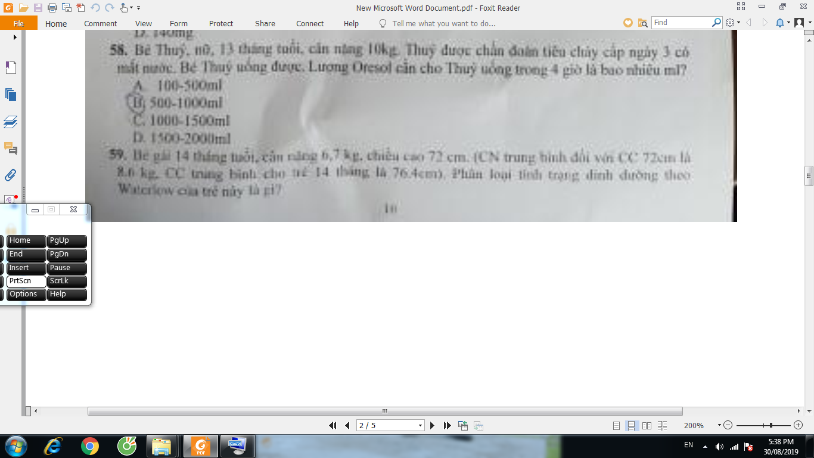

-6.7/8.6 = 77% 🡪 Cấp trung bình

-72/76.4 = 94% 🡪 Không suy dinh dưỡng mạn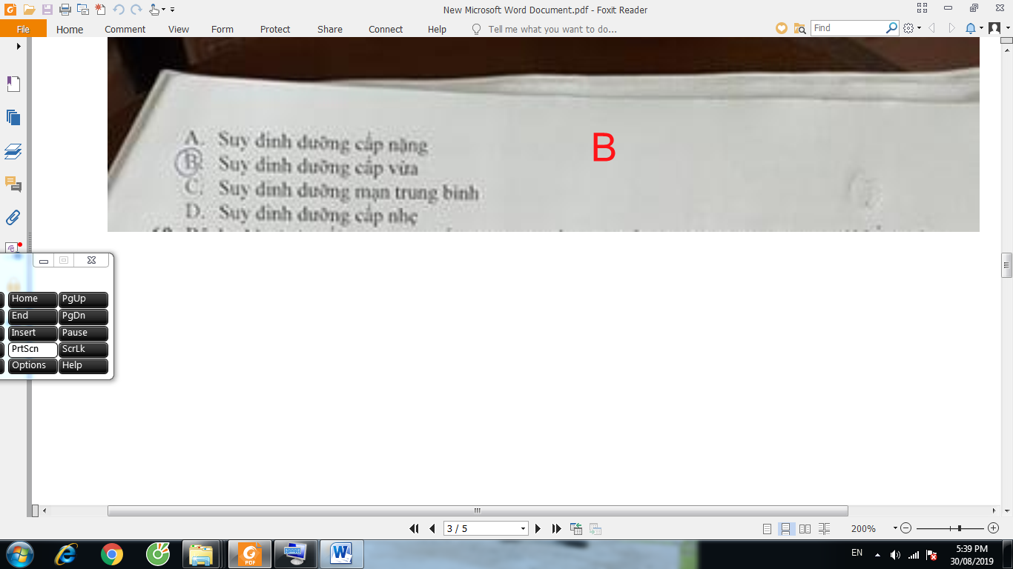

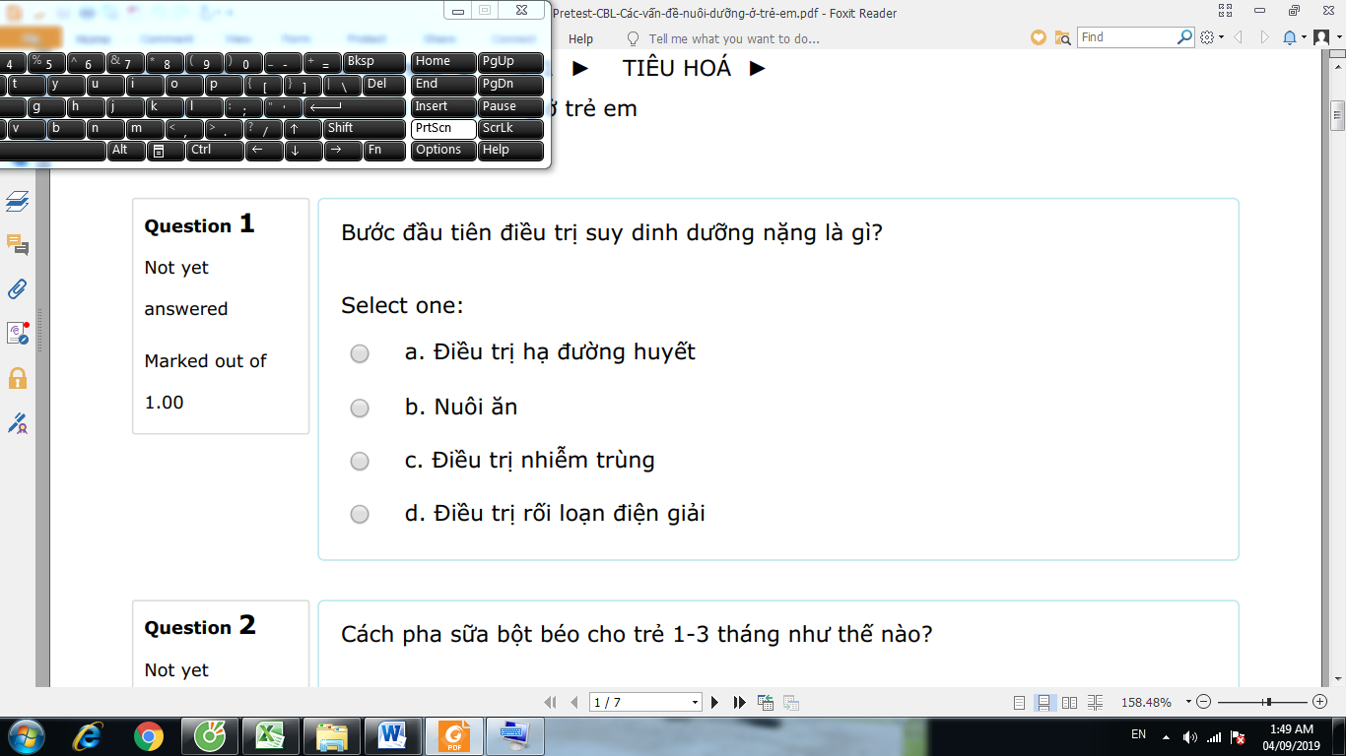

-Đường huyết < 3 mmol/l là có HDH

-Nếu không đo được DH thì cứ giả sử SAM = HDH và điều trị

-**Nhớ kháng sinh**

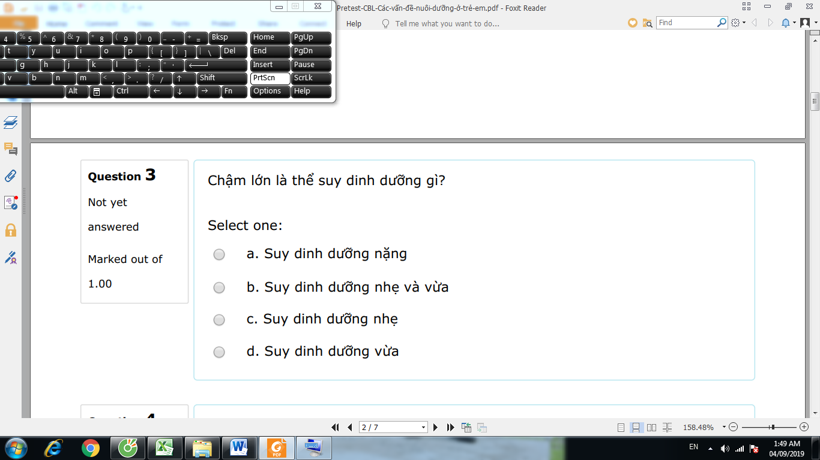

Chậm lớn là SDD nhẹ-vừa, thường gặp nhất

TCLS nghèo nàn, đứng cân, sụt cân…

6.

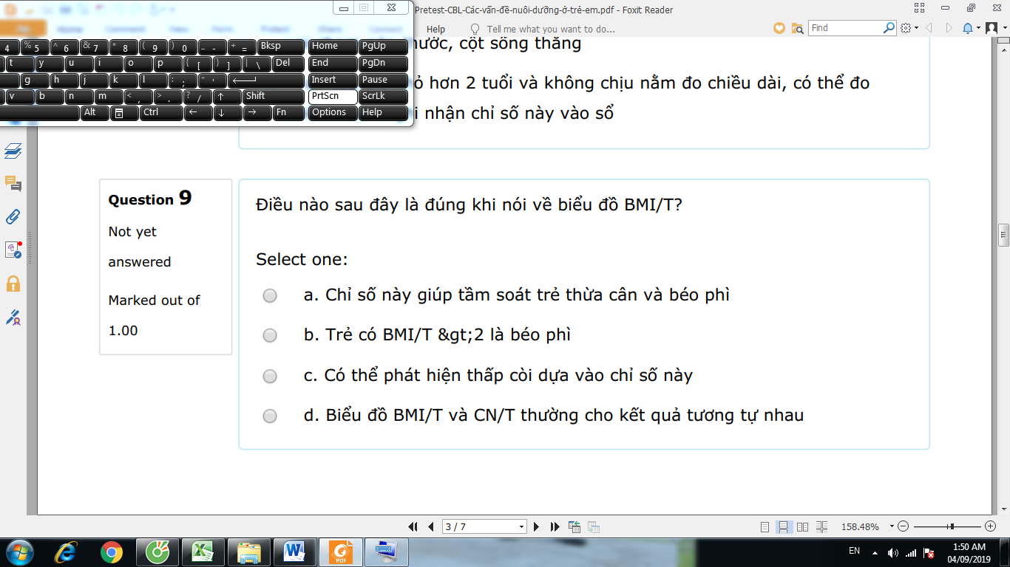

đáp án: A

7.

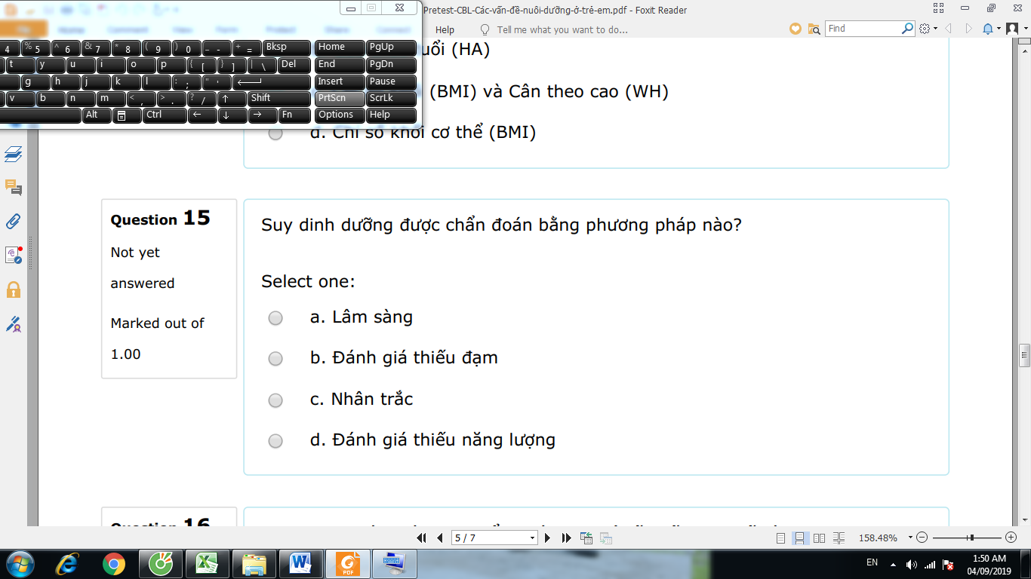

Đánh giá SDD: CN/T và CN/CC = NHÂN TRẮC

8.

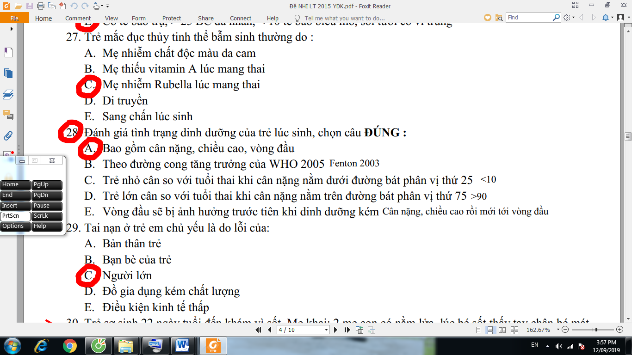

Đáp án A

SDD bào thai:

.Đủ tháng: < 2500g

.Không đủ tháng: dùng biểu đồ Fenton2003

.< 10th: SGA

.< 3rd: IUGR

Nhẹ: chỉ < 2500g, không ảnh hưởng cao (48-50cm) / vòng đầu (34-35cm)

TB: không ảnh hưởng vòng đầu

Nặng: vòng đầu nhỏ lại, cuống rốn vàng, teo nhỏ

Cân đối: giảm hết 🡪 Bệnh do 3m đầu thai kì, nhiễm trùng, DTBS, bệnh của mẹ

Không cân đổi: vòng đầu bình thường 🡪 3m cuối: THA, TSG, thiếu ăn

9.

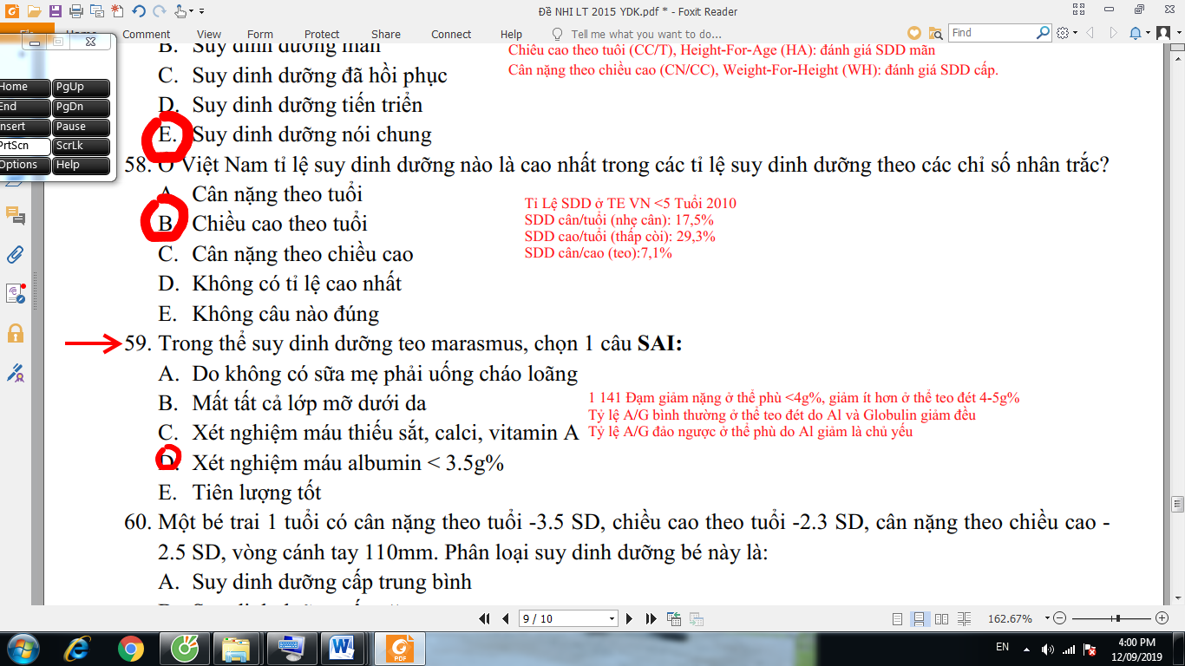

VN: SDD mạn (thấp còi) > nhẹ cân > teo còm (SDD cấp)

SDD thể teo:

.Cháo loãng, bột loãng, không ăn dặm

.Thường do bệnh lý thực thể: tiêu chảy, sởi, sốt kéo dài….mà kiêng ăn

10.

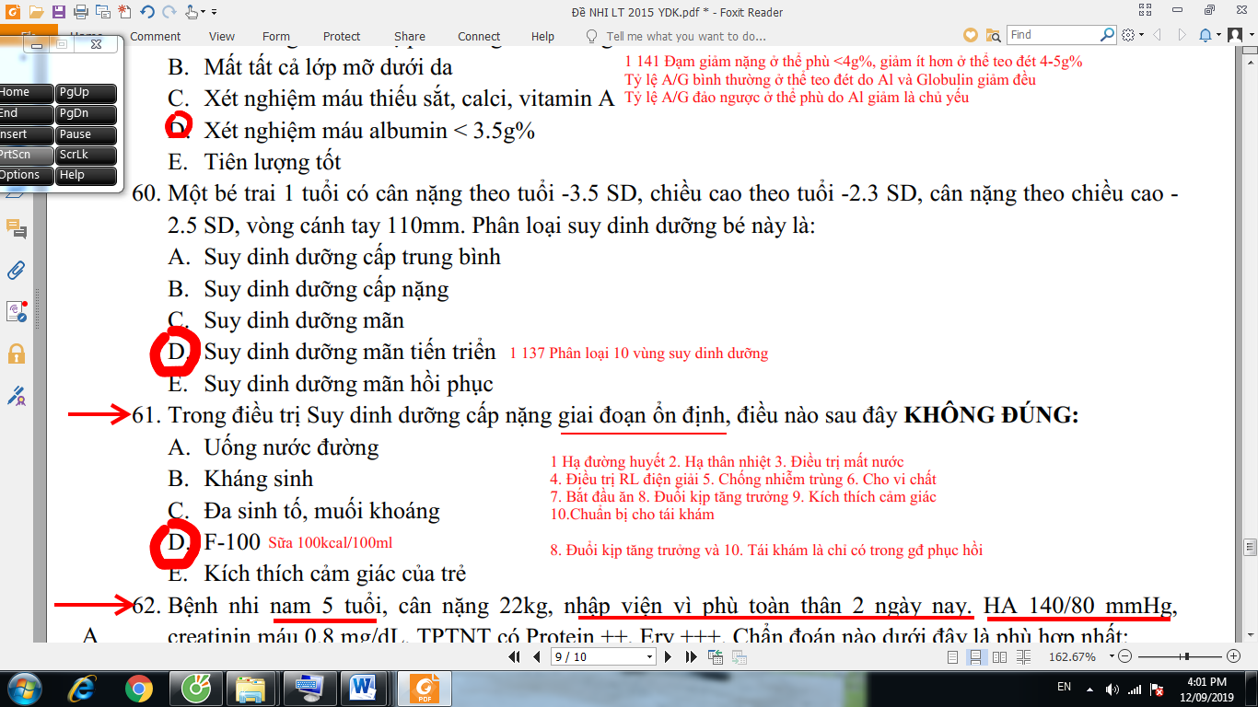

Giai đoạn ổn định: 7 ngày đầu 🡪 F75 chứ không phải F100

Cho 50 ml glucose 10% uống hoặc sonde mũi dạ dày. Cho bữa đầu tiên sữa F75 nếu có thể nhanh được, mỗi 2 giờ trong 24 giờ; rồi tiếp tục mỗi 2-3 giờ, ngày và đêm.  
 Nếu trẻ không tỉnh táo, TM glucose 10% 5 ml/kg hoặc, nếu không tiêm mạch được nhanh, dùng glucose 10% hoặc dung dịch đường bằng sonde mũi-dạ dày.  
 Nếu vẫn không được, dùng đường dưới lưỡi  
 Bắt đầu kháng sinh phù hợp TM hay TB.

11.

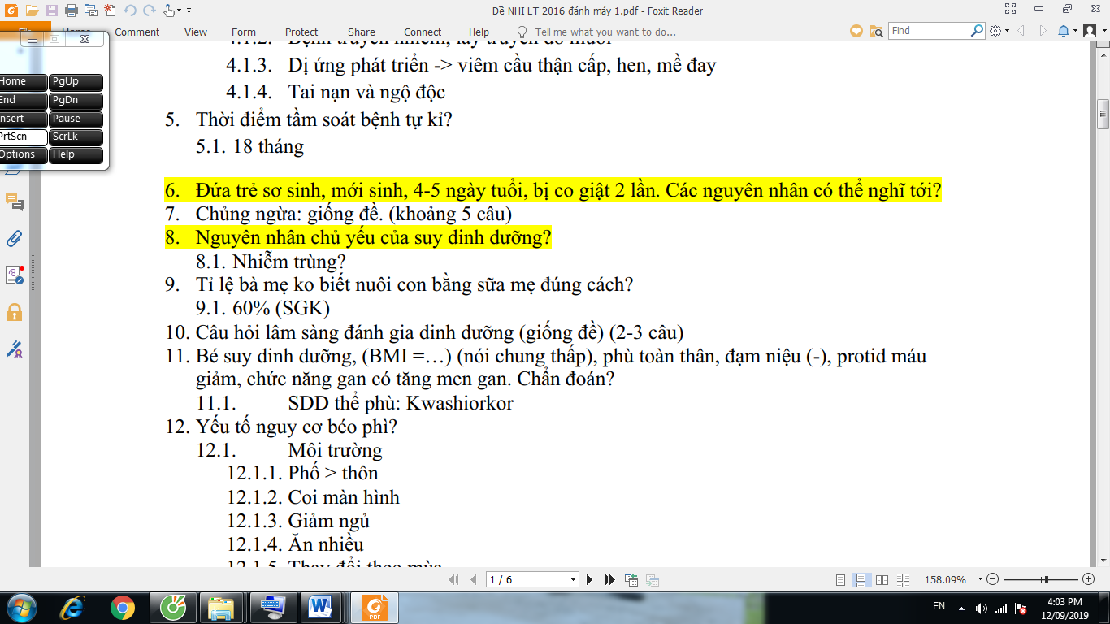

3 nguyên nhân SDD:

.NT/KST

.Bệnh của bé/DTBS

.Mẹ thiếu kiến thức: 60%

12. Tỉ lệ trẻ sinh nhẹ cân:

1. **15% (26-16-8%)**
2. 20%
3. 25%

13. Hạ albumin máu ở trẻ suy dinh dưỡng gây giảm gì? Chọn câu sai

1. Cung lượng tim
2. **Fe**

14. Thiếu máu trong suy dinh dưỡng là do thiếu: chọn câu sai

1. Đạm
2. Sắt
3. A. folic
4. **Vitamin A**

Thiếu máu: Fe, folic, B12, tán huyết, sốt rét

15. Giai đoạn phục hồi trong điều trị SDD bắt đầu từ ngày mấy:

1. **7 ngày**
2. 14 ngày

16. Các phòng ngừa SDD bào thai tốt nhất? **Tăng cường năng lượng 3m cuối**

**17.**

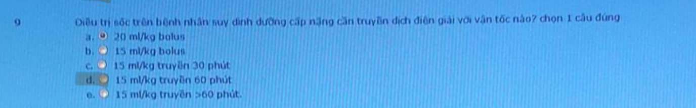

Đáp án E

**18. Sổ giun bắt đầu từ 12 tháng**

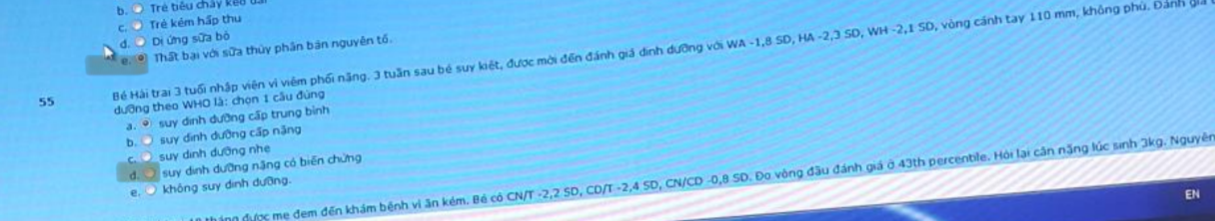

**19.Đánh giá suy dinh dưỡng cấp nhẹ dựa vào:**

A. CN/T < 90%

B. CN/ CC < 90%

C. Biểu đồ tăng trưởng đi ngang

D. BMI < 5th

E. Tất cả đều đúng

Chậm tăng trưởng là tình trạng trẻ < 3 tuổi có 1 trong các tiêu chuẩn sau:

* Cân nặng theo tuổi dưới bách phân vị thứ 3.
* Cân nặng theo chiều cao hoặc BMI dưới bách phân vị thứ 5 (< -2SD).
* Đường cân nặng theo tuổi đi xuống 2 lần liên tiếp trong 6 tháng (không áp dụng đối với trẻ béo phì).
* Tốc độ tăng trưởng thấp so với tuổi.

**[THÊM]**

82) SDD xảy ra trong thời gian nào thì sẽ gây ảnh hưởng đến sự phát triển trí tuệ và dị tật cho trẻ:

a) từ lúc thụ thai đến 12m ???

b) từ lúc thụ thai đến 24m

c) khoảng 1000 ngày sau sanh

d) ?

đáp án A

83) cho bảng số liệu về SDD:

Tử vong do suy dinh dưỡng cao nhất ở đối tượng:

a) thấp còi

b) gầy còm

c) thiếu Zn

d) thiếu vitamin A

đáp án A

stunning thấp còi HA

wasting gầy còm

84) Để giảm tử vong do suy dinh dưỡng, cần thực hiện:

a) cho trẻ bú mẹ hoàn toàn trong 6 tháng đầu

b) tăng cường bổ sung đầy đủ chất đạm, béo, bột, đường cho trẻ

c) ?

d) ?

A.

85) bé 12m, cân nặng 7kg (cân nặng bình thường là 9,5kg, độ lệch chuẩn 1). Đánh giá mức độ suy dinh dưỡn của trẻ:

a) SDD cấp nhẹ

b) SDD cấp trung bình

c) SDD cấp nặng

d) SDD mạn trung bình

(NL hiện tại – Nl lí tưởng)/SD = -2.5

Nhẹ cân trung bình

86) Bé 14m, CN/CC – 1,3 SD, CN/T -2,6 SD, CC/T -2,8 SD. Đánh giá mức độ suy dinh dưỡng của bé:

a) SDD mạn trung bình, không SDD cấp

b) SDD mạn trung bình, SDD cấp trung bình

c) SDD mạn nặng, SDD cấp trung bình

d) SDD cấp, không SDD mạn

CC/T=-2.8 -> mạn trung bình

CN/cc bình thường -> không cấp

87) bé bị SDD có biến chứng suy gan. Triệu chứng nào sau đây ít nằm trong bệnh cảnh suy gan

a) phù chân

b) hạ đường huyết

c) hạ thân nhiệt ????

d) albumin máu giảm

Đáp án C

88) Bé bị SDD mức độ nặng, khám không ghi nhận bất thường khác. Các điều trị sau đây cần thiết tại thời điểm này:

a) nhập viện

b) bổ sung vitamin A

c) bổ sung Zn

d) dùng kháng sinh

Đáp án D

THLS 89-90: Bé bị SDD nặng, nhập viện vì phù chân. Khám mạch 120 l/phút. Các cơ quan khác chưa ghi nhận bất thường:

89) nguyên nhân phù chân ít nghĩ nhất:

a) suy tim

b) suy thận

c) suy gan

d) suy giáp

Đáp án D

90) CLS nào cần thiết để chẩn đoán nguyên nhân cho bé:

a) AST, ALT

b) BUN, creatinin

c) albumin máu

d) đường huyết

Đáp án C

91) bé trên sau khi điều trị tích cực 3 ngày, hết sốt, phổi không ran, các cơ quan khác chưa ghi nhận bất thường, đột ngột rơi vô sốc. Nguyên nhân sốc trên bé này nghĩ nhiều là do:

a) sốc nhiễm trùng

b) sốc phản vệ

c) giảm phospho máu

d) sốc tim

Đáp án C

Đáp án C

Đáp án B

Đã phát triển: sinh non

B

Đáp án: B

Đáp án A